Звіт про проведення тижня англійської мови (10.02.25-14.02.2025)
У Чернівецькій гімназії №13 з 10 по 14 лютого 2024 було проведено тиждень англійської мови згідно з планом, який було обговорено та погоджено на засіданні шкільної методичної ради вчителів.
Вивчення іноземної мови – процесс складний, але багатогранний і цікавий. Оволодіння іноземною, а саме англійською мовою є потребою часу. Для підвищення інтересу до вивчення англійської мови лише урочної роботи не досить, тому тут значну роль відіграють різні позакласні та позаурочні форми роботи. Однією з таких форм позакласної роботи є проведення предметних тижнів.
Мета проведення Тижня англійської мови:
Практична:оволодіння мовним матеріалом для вільного спілкування в
усному та писемному мовленні; уміння розуміти пісенний та поетичний матеріал;
уміння виконувати проектні роботи, творчі завдання, проходити квести,складати та розгадувати ребуси та кросворди; оволодіння знаннями про культуру та традиції англомовних країн.
Освітня:формування комунікативних умінь: уміння слухати співрозмовника,
реагувати на його мову, починати, підтримувати і завершувати розмову; формування особистості через залучення до культури і побуту іншого народу, через виховання доброзичливого, поважного ставлення до всіх людей, незалежно від мови, якою вони говорять, через вироблення норм поведінки у суспільстві; формування розуміння значення іноземної мови у суспільстві, залучення учнів до діалогу культур.
Виховна:виховання культури спілкування, розширення світогляду; Виховання естетичного сприйняття пісенно-поетичногоматеріалу; виховання толерантного ставлення до інших культур, розвиток позитивних якостей; розвиток творчого рівня вихованців.

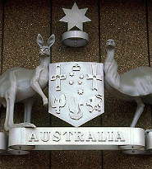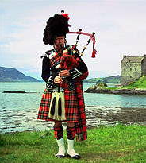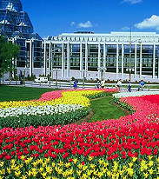

Attention!!! English week at our school!

План проведення
тижня англійської мови
10.02.2025 - 14.02.2025
“You are as many times a man,
as many languages you know”

10.02.2025-14.02.2025 у Чернівецькій гімназії №13
було проведено тиждень англійської мови
Протягом тижня було проведено ряд заходів

№ з\п | Назва заходу | Клас | Дата проведенн | Хто проводить
1. | Відкриття тижня англійської мови  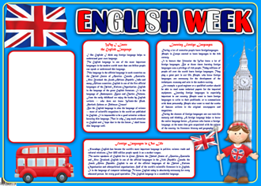 | 1-9 | Понеділок  13.02 | вчителі англійської мови
2. | Виставка стіннівок та малюнків  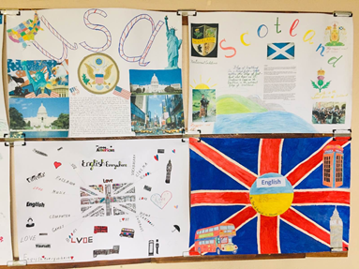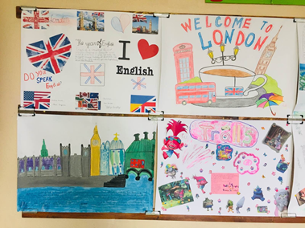 | 1-9 | протягом тижня | вчителі англійської мови
3. | Парад англійських дитячих пісень  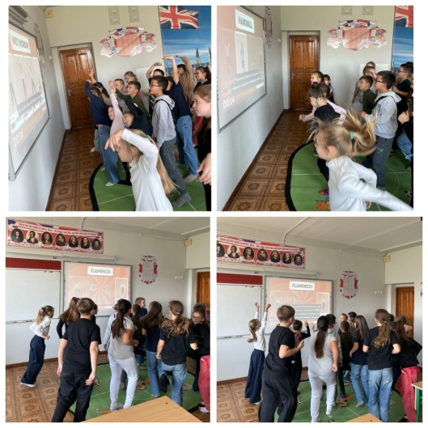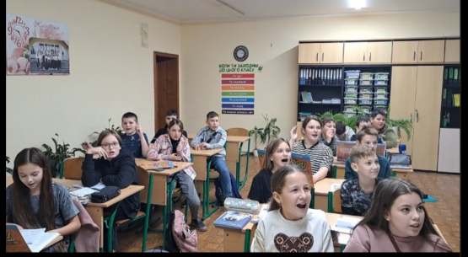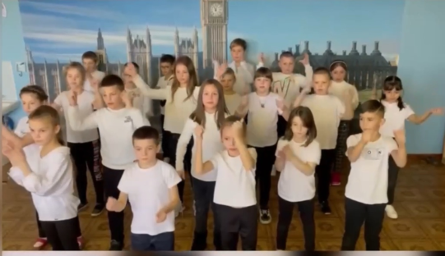 | 1-4 | протягом тижня | вчителі англійської мови
4. | Гра-квест «Пошук скарбів»  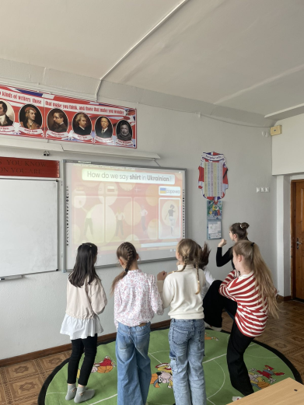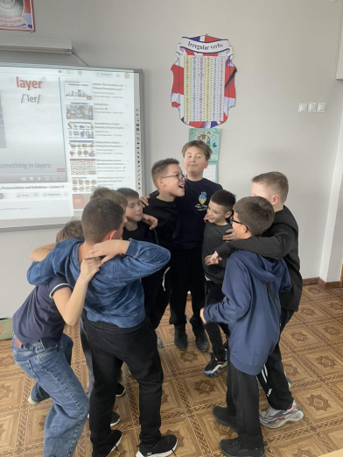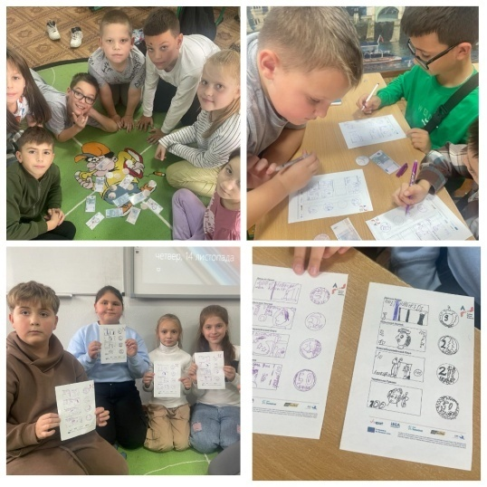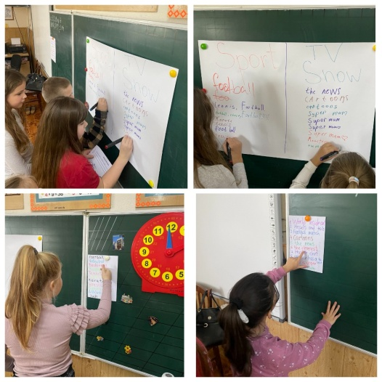 | 4-А | Понеділок  10.02 | Драгомерецька Л.В.
5. | Урок-гра «Моє місто» | 2-Б | Понеділок  10.02 | Ванчуляк Я.Ю.
6. | Урок-гра (створення проекту для портфоліо)  «Моя улюблена тваринка»  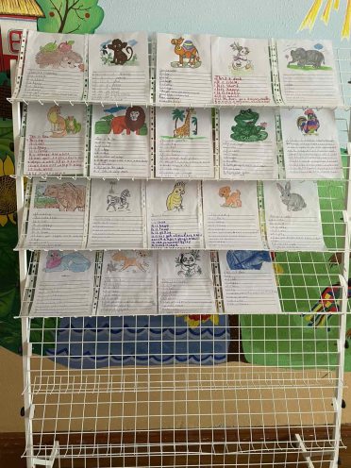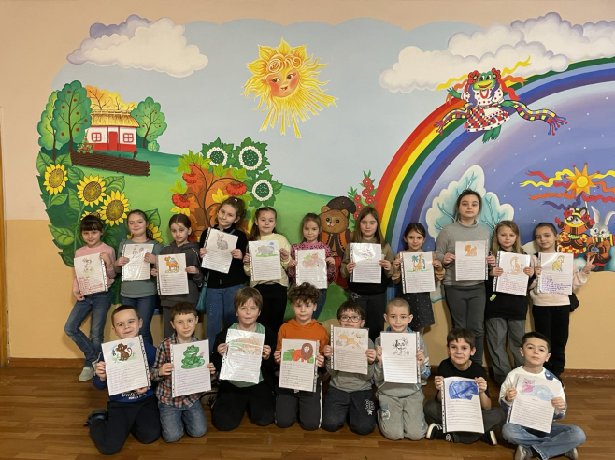 | 2-А | Вівторок  11.02 | Драгомерецька Л.В.
7. | Театр домашніх улюбленців «Pet Show»  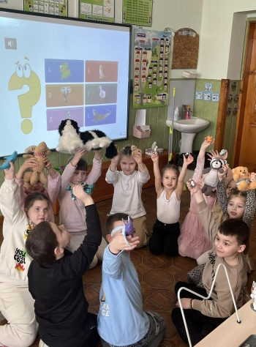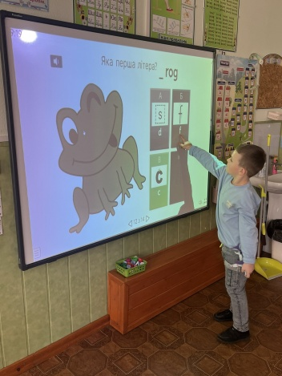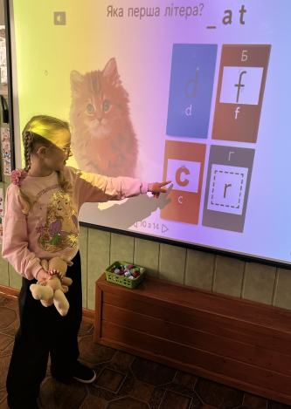  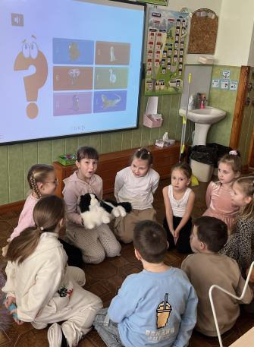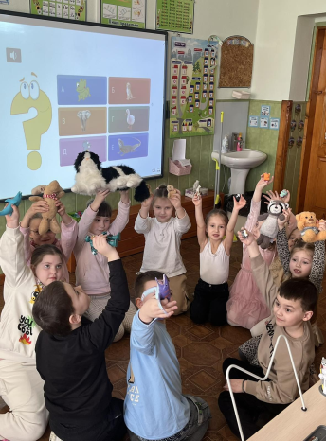 | 1-А | Вівторок  11.02 | Курілова І.В.
8. | Урок-подорож «На дядьковій фермі» | 4-Б | Середа  12.02 | Ванчуляк Я.Ю.
9. | Створення планування будинку «Мій дім – найкраще місце на землі»  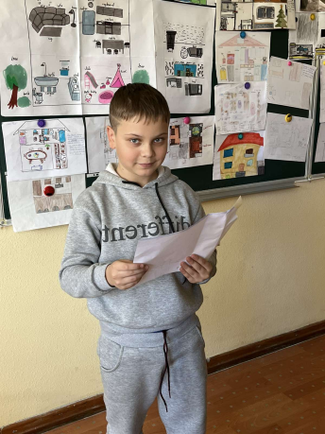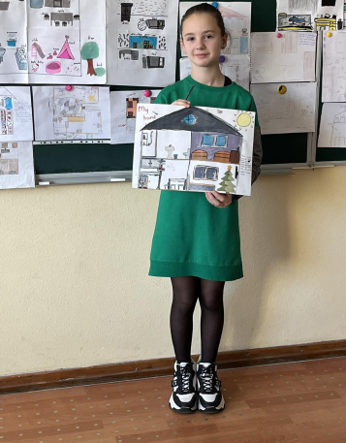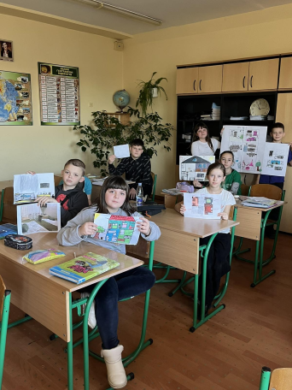 | 5-А | Середа  12.02 | Курілова І.В.
10. | Квест «Keep on your eyes»  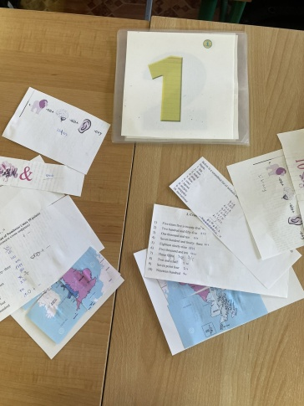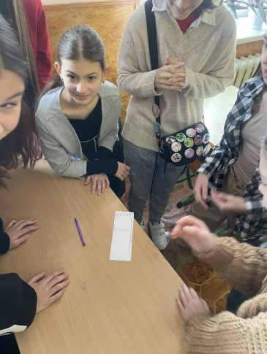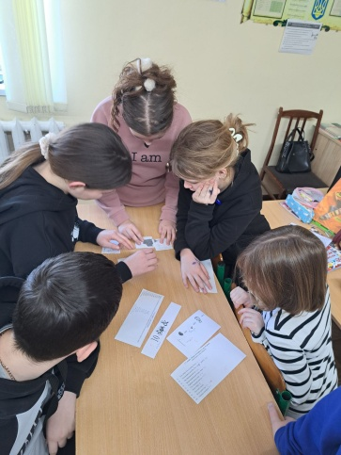  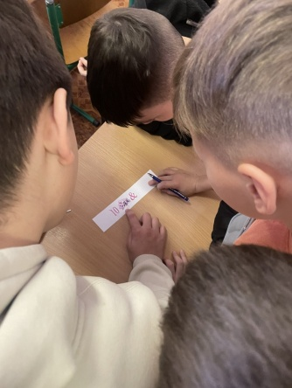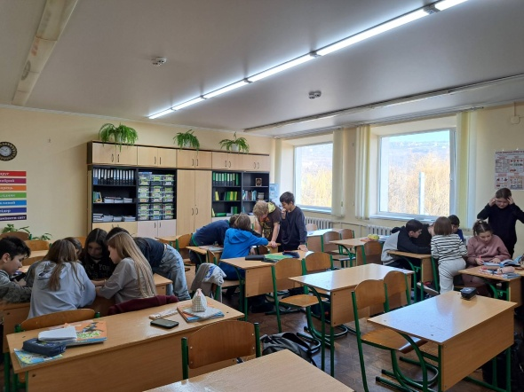 | 6-А,  6-Б, 6-В | Четвер  13.02 | Драгомерецька Л.В.  Прекурат М.Є.
11. | Вікторина  «Сторінками історії та географії Великобританії»  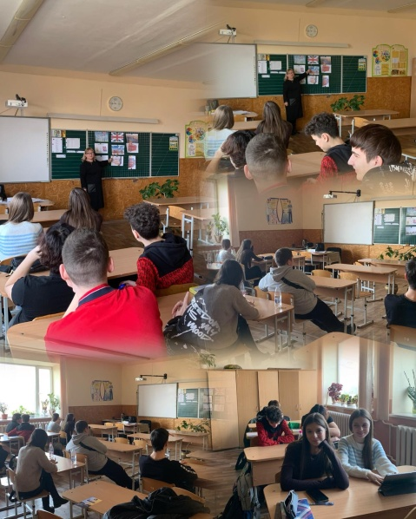 | 9-А, 9-Б | Четвер  13.02 | Туряк М.Г.  Курілова І.В.
12. | Урок-чаювання «Скринька рецептів»  «Їмо корисну Їжу»  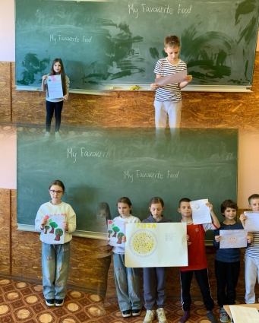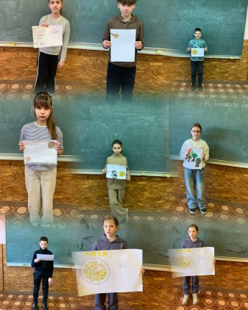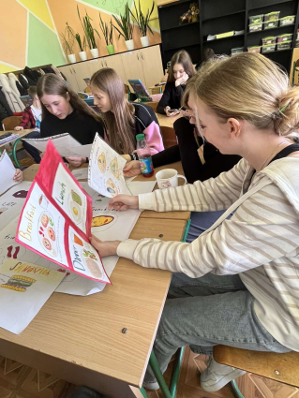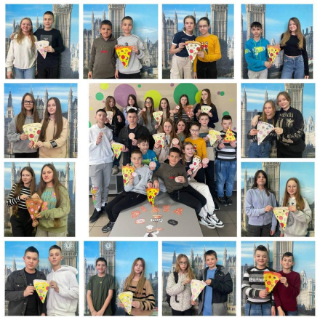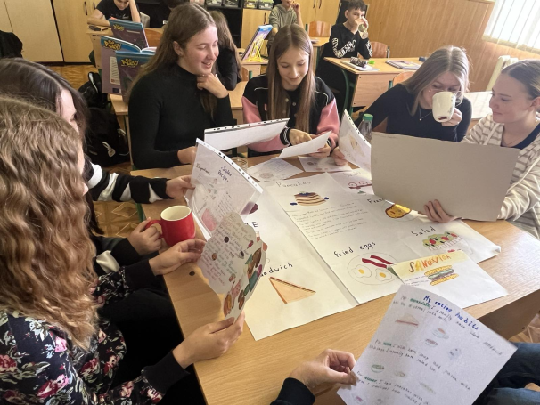 | 7-А, 7-Б, 7-В | п’ятниця  14.02 | Драгомерецька Л.В. Туряк М.Г.  Курілова І.В.
13. | Конкурс-квест «Знавці англійської мови»  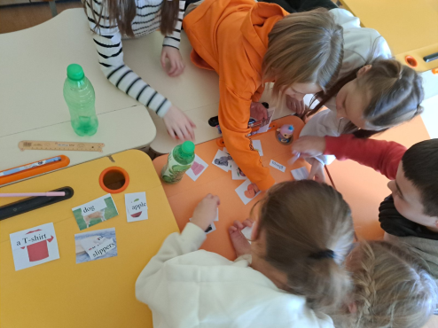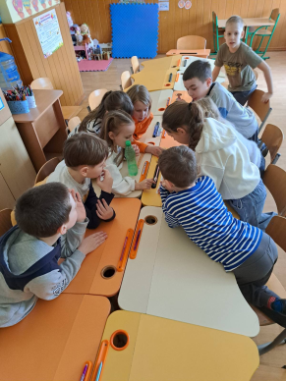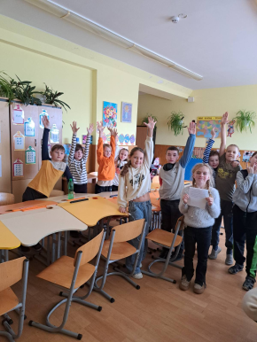  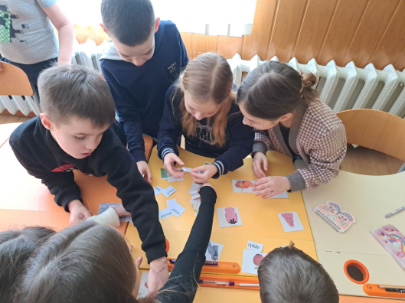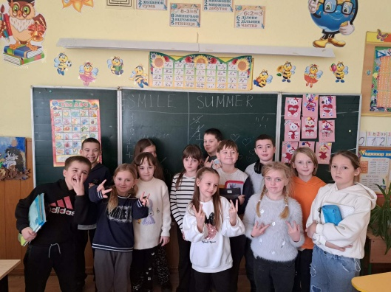 | 3-А | п’ятниця  14.02 | Прекурат М.Є.
14. | День Святого Валентина у школі  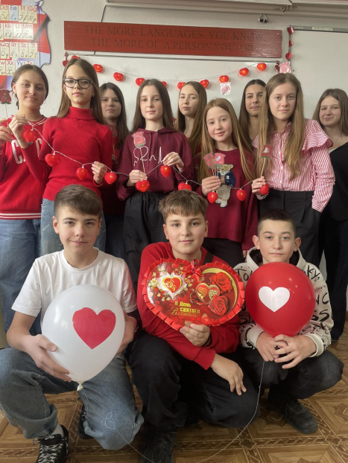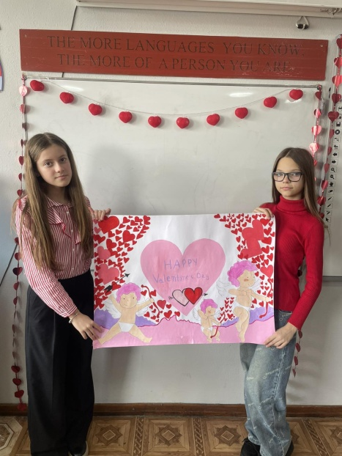  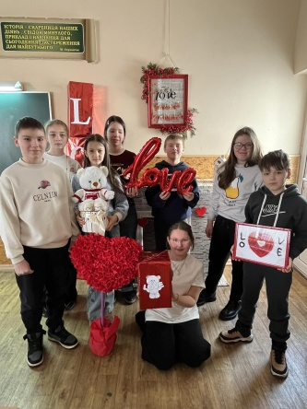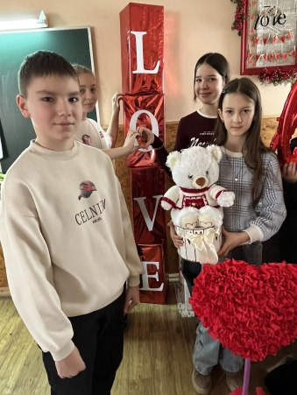 | 1-9 | п’ятниця  14.02 | вчителі англійської мови
15. | Підбиття підсумків. Нагородження. Урочисте закриття тижня англійської мови  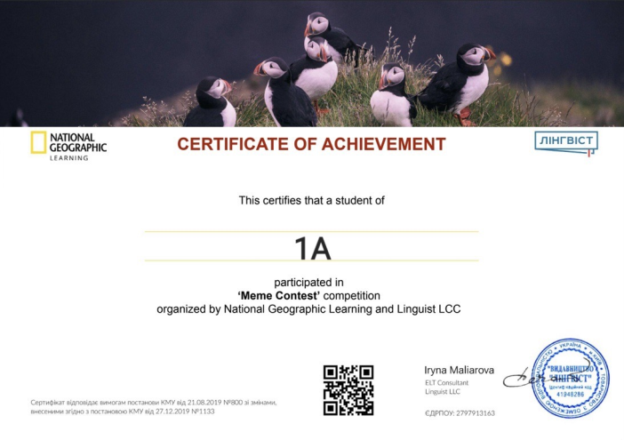  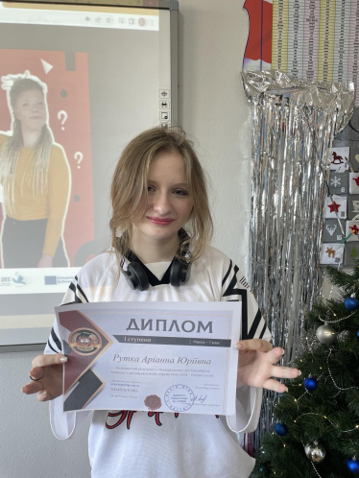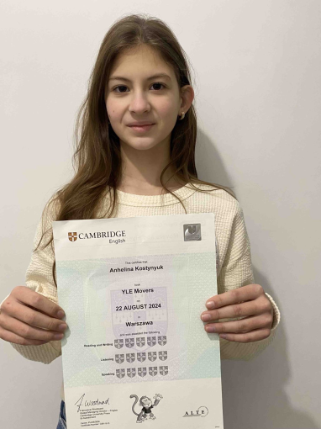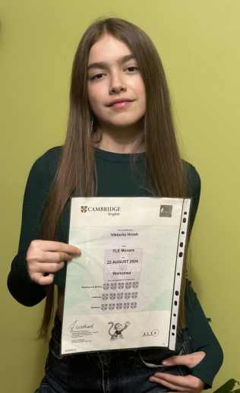  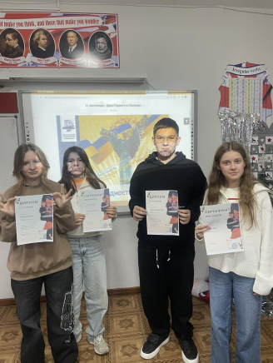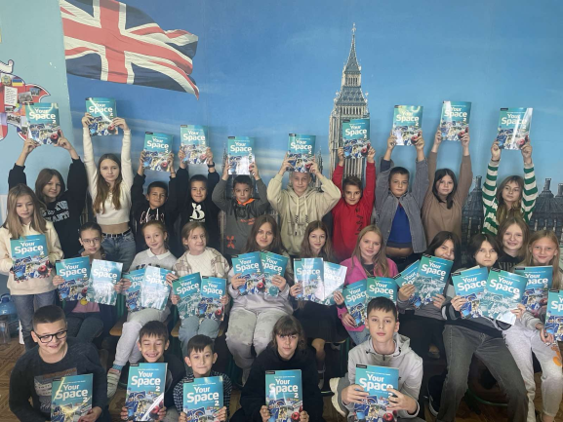 | 1-9 | п’ятниця  14.02 | вчителі англійської мови

Програма Тижня розроблялася на засіданні спільноти вчителів англійської мови: складався план заходів, продумувалося художнє оформлення заходів і способи заохочення активних учасників і переможців конкурсів (дипломи, сувеніри, сертифікати). Потім здійснювалася безпосередня підготовка учнів до виступу під керівництвом вчителів.
При організації та проведенні предметного тижня вчителі іноземної мови керувалися інтересами і потребами учнів, враховували їх вікові та психологічні особливості.
План заходів експонувався на дошці оголошень школи. Він складався з урахуванням реальних комунікативних потреб учнів, різних вікових груп, і його зміст відповідав таким вимогам, як комунікативно-спонукальна спрямованість, інформативність, освітня цінність і доступність.
Заходи тижня проводилися у святково оформлених класах, у шкільних коридорах для створення позитивного емоційного фону, щоб діти відчули атмосферу свята. Тиждень включав різноманітні конкурси, ігри, презентації, перегляд фільмів про країни, мова яких вивчається. Ми прагнули, щоб тематика заходів була цікавою та пізнавальною.
Драгомерецька Л.В., Курілова І.В., Туряк М.Г. та Прекурат М.Є. провели всі заплановані заходи. Заходи, заплановані Ванчуляк Я.Ю. не були проведені, так як вчителька була на лікарняному.
Всі заходи Тижня були покликані стимулювати спілкування дітей іноземною мовою, розвивати творчі здібності школярів в різних предметних областях (винахідлива, музична, літературна та ін.) з використанням іноземної мови.

Висновки:
Проведення Тижня англійської мови допомогло досягти оптимальних результатів. Результативність їх проведення в системі можна охарактеризувати наявністю таких характеристик, як:
- Інформативність і змістовність, які сприяли реалізації практичних та загальноосвітніх цілей позакласної роботи;
- Комунікативна спрямованість: усі види позакласної роботи забезпечували користування іноземною мовою в типових природних ситуаціях спілкування;
- Ситуативність: переважна більшість видів позакласної роботи включало «набір ситуацій», які були предметним фоном і стимулом до цілеспрямованих мовних вчинків;
- Орієнтація завдань на підвищення мовної активності учнів;
- Емоційність форм і способів реалізації, що сприяє підвищенню інтересу учнів до іншомовної діяльності.
Досвід проведення Тижня іноземних мов показує, що загальна невимушена психологічно підготовлена мовна атмосфера в школі сприяє прояву індивідуальних можливостей дітей з різними рівнями знань. При відборі мовного матеріалу зміцнюються міжпредметні зв'язки, поглиблюються країнознавчі знання. Діти більше дізнаються про звичаї, традиції, культуру. Які відображені в матеріалі вікторин, піснях, віршах, іграх і т.і. Всі заходи засновані на країнознавчому, лінгвокраїнознавчому матеріалі. При проведенні Тижня застосовуються аудіовізуальні засоби навчання, наочність, які є зразком, еталоном виконавської майстерності, вимови, так як записано носіями мови. Настрій свята, мовна атмосфера створюються за допомогою музики, англійських гумористичних висловів та висловлювань, що висять на стінах холу і коридорів школи, барвисто оформленими стінгазетами про країни, міста, свята і традиції країн мови, що вивчається.

English is an official language in 69 countries

English is the world’s most commonly studied language

English is the main language of business, sport and science

English is the chief language of international tourism and the world’s computer language

